Лекція №1.
Повторення основних відомостей про органічні сполуки.
Склад, властивості, застосування найважливіших органічних сполук.

Який розділ хімії називається органічною хімією?
Органічна хімія — це розділ хімічної науки, у якому вивчаються сполуки Карбону — їхня будова, властивості, способи одержання і практичного використання.
Крім Карбону, органічні сполуки завжди містять Гідроген, досить часто — Оксиген, Нітроген і галогени, рідше — Фосфор, Сульфур та інші елементи. Однак сам Карбон і деякі найпростіші його сполуки, такі як карбон(ІІ) оксид, карбон(IV) оксид, карбонатна кислота, карбонати, карбіди тощо, за характером властивостей належать до неорганічних сполук. Тому часто використовується також інше визначення:
Органічні сполуки — це вуглеводні (сполуки Карбону з Гідрогеном) та їхні похідні.
Завдяки особливим властивостям Карбону органічні сполуки надзвичайно численні. Наразі відомо понад 20 млн синтетичних і природних органічних речовин, і їхня кількість постійно зростає.
Які типи хімічних зв’язків характерні для органічних сполук?
Назвіть причини розманітості органічних сполук.
2. Класифікація сполук за будовою карбонового ланцюга.
Розглядаємо схему класифікації органічних сполук.
Залежно від будови карбонового ланцюга органічні сполуки поділяють на ациклічні й циклічні.

Класифікація органічних сполук залежно від будови карбонового скелета

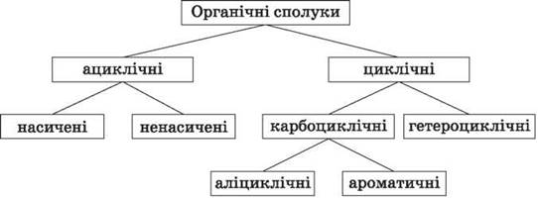

Ациклічні сполуки — це сполуки з відкритим (незамкнутим) карбоновим ланцюгом. Ці сполуки називаються також аліфатичними.
Серед ациклічних сполук розрізняють насичені, що містять у скелеті лише одинарні зв’язки C-C, і ненасичені, які включають кратні зв’язки C = C і C C.

Ациклічні сполуки

Насичені

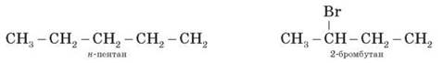

Ненасичені

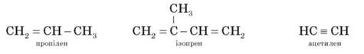

Ациклічні сполуки поділяють також на сполуки з нерозгалуженим і розгалуженим ланцюгом.
Складіть структурні формули речовин, що складаються з шести атомів Карбону, аналогічні наведеним ациклічним сполукам. Назвіть їх.
Циклічні сполуки — це сполуки із замкнутим карбоновим ланцюгом.
Залежно від природи атомів, що становлять цикл, розрізняють карбоциклічні й гетероциклічні сполуки.
Карбоциклічні сполуки містять у циклі лише атоми Карбону. Вони поділяються на дві групи, що істотно відрізняються за своїми хімічними властивостями: аліфатичні циклічні (скорочено — аліциклічні) й ароматичні сполуки.

Карбоциклічні сполуки

Аліциклічні

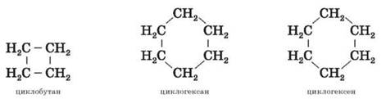

Ароматичні

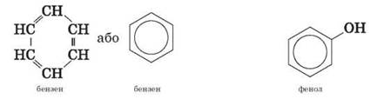

Гетероциклічні сполуки містять у циклі, крім атомів Карбону, один або кілька атомів інших елементів — гетеро-атомів (від грецьк. heteros — «інший») — Оксиген, Нітроген, Сульфур та ін.

Гетероциклічні сполуки

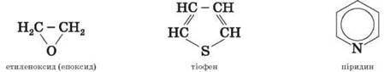

Які функціональні групи можуть входити до складу органічних сполук?

Класи органічних сполук

Функціональна група | Назва групи | Класи сполук | Загальна формула | Приклад
-OH | Гідроксил | Спирти | R - OH
 |  | Феноли |  | 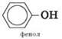
 | Карбоніл | Альдегіди | 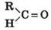 | 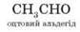
 |  | Кетони | 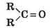 | 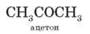
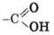 | Карбоксил | Карбонові кислоти | 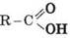
-NO2 | Нітро-група | Нітро-сполуки | R-NO2
-NH2 | Аміногрупа | Аміни | R-NH2 | 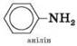
-F, -Cl, -Br, -I (Hal) | Флуор, Хлор, Бром, Йод (галоген) | Галогено-похідні | R-Hal | 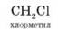

Примітка. До функціональних груп іноді зараховують подвійний і потрійний зв’язки.
Наведіть приклади органічних сполук, що містять різні функціональні групи, які складаються з трьох атомів Карбону. Складіть їхні структурні формули й назвіть.

